

**Кәсіпкерлік саласындағы мемлекеттік көрсетілетін қызметтер регламенттерін бекіту туралы**

***Күшін жойған***

Ақмола облысы әкімдігінің 2019 жылғы 29 тамыздағы № A-9/410 қаулысы. Ақмола облысының Әділет департаментінде 2019 жылғы 10 қыркүйекте № 7374 болып тіркелді. Күші жойылды - Ақмола облысы әкімдігінің 2020 жылғы 7 шілдедегі № А-7/351 қаулысымен

      Ескерту. Күші жойылды - Ақмола облысы әкімдігінің 07.07.2020 № А-7/351 (ресми жарияланған күнінен бастап қолданысқа енгізіледі) қаулысымен.

      "Қазақстан Республикасындағы жергілікті мемлекеттік басқару және өзін-өзі басқару туралы" Қазақстан Республикасының 2001 жылғы 23 қаңтардағы, "Мемлекеттік көрсетілетін қызметтер туралы" 2013 жылғы 15 сәуірдегі Заңдарына сәйкес, Ақмола облысының әкімдігі ҚАУЛЫ ЕТЕДІ:

      1. Қоса беріліп отырған:

      1) "Бизнестің жол картасы - 2020" бизнесті қолдау мен дамытудың мемлекеттік бағдарламасы шеңберінде бизнес-инкубациялау аясында жаңа бизнес-идеяларды және индустриялық-иновациялық жобаларды іске асыру үшін шағын кәсіпкерлік субъектілеріне мемлекеттік гранттар беру" мемлекеттік көрсетілетін қызмет регламенті;

      2) "Бизнестің жол картасы - 2020" бизнесті қолдау мен дамытудың мемлекеттік бағдарламасы шеңберінде өндірістік (индустриялық) инфрақұрылымды дамыту бойынша қолдау көрсету" мемлекеттік көрсетілетін қызмет регламенті бекітілсін.

      2. Осы қаулының қосымшасына сәйкес Ақмола облысы әкімдігі қаулыларының күші жойылды деп танылсын.

      3. Осы қаулының орындалуын бақылау Ақмола облысы әкімінің орынбасары М.Н. Иғалиевке жүктелсін.

      4. Осы қаулы Ақмола облысының Әділет департаментінде мемлекеттік тіркелген күнінен бастап күшіне енеді және ресми жарияланған күнінен бастап қолданысқа енгізіледі.

|  |  |
| --- | --- |
| *Ақмола облысының әкімі* | *Е.Маржикпаев* |

|  |  |
| --- | --- |
|  | Ақмола облысы әкімдігінің 2019 жылғы 29 тамыздағы № А-9/410 қаулысымен бекітілген |

**"Бизнестің жол картасы - 2020" бизнесті қолдау мен дамытудың мемлекеттік бағдарламасы шеңберінде бизнес-инкубациялау аясында жаңа бизнес идеяларды және индустриялық-инновациялық жобаларды іске асыру үшін шағын кәсіпкерлік субъектілеріне мемлекеттік гранттар беру" мемлекеттік көрсетілетін қызмет регламенті**

**1. Жалпы ережелер**

      1."Бизнестің жол картасы - 2020" бизнесті қолдау мен дамытудың мемлекеттік бағдарламасы шеңберінде бизнес-инкубациялау аясында жаңа бизнес идеяларды және индустриялық-инновациялық жобаларды іске асыру үшін шағын кәсіпкерлік субъектілеріне мемлекеттік гранттар беру" мемлекеттік көрсетілетін қызмет (бұдан әрі - мемлекеттік көрсетілетін қызмет) "Ақмола облысының кәсіпкерлік және өнеркәсіп басқармасы" мемлекеттік мекемесімен (бұдан әрі – көрсетілетін қызметті беруші) көрсетіледі.

      Өтініштерді қабылдау және мемлекеттік қызметті көрсету нәтижелерін беру көрсетілетін қызметті берушінің кеңсесі және "электрондық үкімет" веб-порталы арқылы жүзеге асырылады.

      2. Мемлекеттік қызмет көрсету нысаны: қағаз/электронды түрінде.

      3. Мемлекеттік қызметті көрсету нәтижесі: грант беру туралы шарт не Қазақстан Республикасы Ұлттық экономика министрінің 2015 жылғы 24 сәуірдегі № 352 бұйрығымен (Нормативтік құқықтық актілерді мемлекеттік тіркеу тізілімінде № 11181 болып тіркелген) бекітілген "Бизнестің жол картасы - 2020" бизнесті қолдау мен дамытудың мемлекеттік бағдарламасы шеңберінде бизнес-инкубациялау аясында жаңа бизнес идеяларды және индустриялық-инновациялық жобаларды іске асыру үшін шағын кәсіпкерлік субъектілеріне мемлекеттік гранттар беру" мемлекеттік көрсетілетін қызмет стандартының (бұдан әрі – Стандарт) 10-тармағында көзделген жағдайларда және негіздер бойынша мемлекеттік қызмет көрсетуден бас тарту туралы дәлелді жауап.

      Мемлекеттік қызметті көрсету нәтижесін ұсыну нысаны: қағаз/электронды түрінде.

**2. Мемлекеттік қызмет көрсету процесінде көрсетілетін қызметті берушінің құрылымдық бөлімшелерінің (қызметкерлерінің) іс-қимылдар тәртібін сипаттау**

      4. Мемлекеттік көрсетілетін қызметті алу үшін көрсетілетін қызметті алушы Стандарттың 9-тармағында көрсетілген құжаттарды ұсынады.

      5. Мемлекеттік қызмет көрсету процесінің құрамына кіретін әрбір рәсімнің (іс-қимылдың) мазмұны, оның орындалу ұзақтығы:

      көрсетілетін қызметті алушының (немесе оның сенімхат бойынша өкілінің) көрсетілетін қызметті берушіге жаңа бизнес-идеяларды іске асыру үшін мемлекеттік гранттарды алуға жүгінген кезде:

      1) көрсетілетін қызметті берушінің кеңсе қызметкері құжаттарды қабылдауды, оларды тіркеуді жүзеге асырады – 15 минут;

      2) көрсетілетін қызметті берушінің басшысы құжаттармен танысады және жауапты орындаушыны анықтайды – 1 сағат;

      3) көрсетілетін қызметті берушінің жауапты орындаушысы көрсетілген құжаттардың толықтығын тексереді, жаңа бизнес-идеяларды іске асыру үшін шағын кәсіпкерлік субъектілеріне грант беру бойынша конкурстық комиссия отырысына көрсетілетін қызметті алушының бағдарлама жобасын құжаттардың толық пакетімен ұсынады – 6 жұмыс күні;

      4) комиссия көрсетілетін қызметті алушының бағдарлама жобасын қарайды, грант беру мүмкіндігі немесе мүмкін еместігі жөнінде шешім қабылдайды – 20 жұмыс күні;

      5) көрсетілетін қызметті берушінің жауапты орындаушысы мемлекеттік қызмет көрсетудің нәтижесін дайындайды – 1 жұмыс күні;

      6) көрсетілетін қызметті берушінің басшысы мемлекеттік қызмет көрсетудің нәтижесіне қол қояды – 1 сағат;

      7) көрсетілетін қызметті берушінің кеңсе қызметкері көрсетілетін қызметті алушыға мемлекеттік қызмет көрсетудің нәтижесін береді – 20 минут.

      Көрсетілетін қызметті алушының (немесе оның сенімхат бойынша өкілінің) бизнес-инкубациялау шеңберінде индустриялық-инновациялық жобаларды іске асыру үшін мемлекеттік грант алуға жүгінген кезде:

      1) көрсетілетін қызметті берушінің кеңсе қызметкері құжаттарды қабылдауды, оларды тіркеуді жүзеге асырады – 15 минут;

      2) көрсетілетін қызметті берушінің басшысы құжаттармен танысады және жауапты орындаушыны анықтайды – 1 сағат;

      3) көрсетілетін қызметті берушінің жауапты орындаушысы құжаттардың толықтығын тексеруді жүзеге асырады, өтінімдерді және бизнес-инкубациялау шеңберінде индустриялық-инновациялық жобаларды іске асыру үшін мемлекеттік грант алуға қажетті құжаттаманы алған сәттен бастап шағын кәсіпкерлік субъектісінің материалдарын технологиялық даму саласындағы ұлттық даму институтына (бұдан әрі – ұлттық институт) сараптамадан өткізу үшін жолдайды – 5 жұмыс күні;

      4) ұлттық институт жобаның сараптамасын жүргізеді, сараптаманың қорытындысы бойынша ұсыныстарды құрастырып, көрсетілетін қызметті берушіге қарау үшін жолдайды – 60 жұмыс күнінен арттық емес;

      5) көрсетілетін қызметті берушінің жауапты орындаушысы бизнес-инкубациялау шеңберінде индустриялық-инновациялық жобаларды іске асыру үшін шағын кәсіпкерлік субъектілеріне грант беру бойынша конкурстық комиссия отырысына көрсетілетін қызметті алушының бағдарлама жобасын құжаттардың толық пакетімен қарау үшін ұсынады – 5 жұмыс күні;

      6) комиссия көрсетілетін қызметті алушының бағдарлама жобасын қарайды, грант беру мүмкіндігі немесе мүмкін еместігі жөнінде шешім қабылдайды – 18 жұмыс күні;

      7) көрсетілетін қызметті берушінің жауапты орындаушысы мемлекеттік қызмет көрсетудің нәтижесін дайындайды – 1 жұмыс күні;

      8) көрсетілетін қызметті берушінің басшысы мемлекеттік қызмет көрсетудің нәтижесіне қол қояды – 1 сағат;

      9) көрсетілетін қызметті берушінің кеңсе қызметкері көрсетілетін қызметті алушыға мемлекеттік қызмет көрсетудің нәтижесін береді – 20 минут.

      6. Көрсетілетін қызметті алушы (немесе оның сенімхат бойынша өкілінің) жаңа бизнес-идеяларды іске асыру үшін мемлекеттік грант алуға жүгінген кезде келесі рәсімдерді (іс-қимылдарды) орындауына негіз болатын мемлекеттік қызмет көрсету бойынша рәсімінің (іс-қимылдың) нәтижесі:

      1) өтінішті қабылдау және тіркеу;

      2) құжаттармен танысу және жауапты орындаушыны анықтау;

      3) құжаттардың толықтығын тексеру, көрсетілетін қызметті алушының бағдарлама жобасын комиссия отырысында қарау үшін енгізу;

      4) бағдарлама жобасын қарау, грант беру мүмкіндігі немесе мүмкін еместігі жөнінде шешім қабылдау;

      5) мемлекеттік көрсетілетін қызметтің нәтижесін құрастыру;

      6) мемлекеттік көрсетілетін қызметтің нәтижесіне қол қою;

      7) мемлекеттік көрсетілетін қызметтің нәтижесін жолдау.

      Көрсетілетін қызметті алушы (немесе оның сенімхат бойынша өкілі) бизнес-инкубациялау шеңберінде индустриялық-инновациялық жобаларды іске асыру үшін мемлекеттік грант алуға жүгінген кезде:

      1) өтінішті қабылдау және тіркеу;

      2) құжаттармен танысу және жауапты орындаушыны анықтау;

      3) құжаттардың толықтығын тексеру, құжаттаманы ұлттық даму институтына сараптамадан өткізу үшін жолдау;

      4) жобаның сараптамасын өткізу, ұсыныстарды құрастыру;

      5) көрсетілетін қызметті алушының бағдарлама жобасын комиссия отырысында қарау үшін енгізу;

      6) бағдарлама жобасын қарау, грант беру мүмкіндігі немесе мүмкін еместігі жөнінде шешім қабылдау;

      7) мемлекеттік көрсетілетін қызметтің нәтижесін құрастыру;

      8) мемлекеттік көрсетілетін қызметтің нәтижесіне қол қою;

      9) мемлекеттік көрсетілетін қызметтің нәтижесін жолдау.

**3. Мемлекеттік қызмет көрсету процесінде көрсетілетін қызметті берушінің құрылымдық бөлімшелерінің (қызметкерлерінің) өзара іс-қимылдар тәртібін сипаттау**

      7. Мемлекеттік қызметті көрсету процесіне қатысатын көрсетілетін қызметті берушінің құрылымдық бөлімшелерінің (қызметкерлерінің) тізбесі:

      1) көрсетілетін қызметті берушінің кеңсе қызметкері;

      2) көрсетілетін қызметті берушінің басшысы;

      3) көрсетілетін қызметті берушінің жауапты орындаушысы;

      4) комиссия.

      8. Әрбір рәсімінің (іс-қимылдың) орындалу ұзақтығын көрсете отырып, құрылымдық бөлімшелері (қызметкерлері) арасындағы рәсімдердің (іс-қимылдардың) кезеңділігін сипаттау:

      Көрсетілетін қызметті алушы (немесе оның сенімхат бойынша өкілі) көрсетілетін қызметті берушіге жүгінген кезде:

      1) көрсетілетін қызметті берушінің кеңсе қызметкері құжаттарды қабылдауды, оларды тіркеуді жүзеге асырады – 15 минут;

      2) көрсетілетін қызметті берушінің басшысы құжаттармен танысады және жауапты орындаушыны анықтайды – 1 сағат;

      3) көрсетілетін қызметті берушінің жауапты орындаушысы көрсетілген құжаттардың толықтығын тексереді, жаңа бизнес-идеяларды іске асыру үшін шағын кәсіпкерлік субъектілеріне грант беру бойынша конкурстық комиссия отырысына көрсетілетін қызметті алушының бағдарлама жобасын құжаттардың толық пакетімен ұсынады – 6 жұмыс күні;

      4) комиссия көрсетілетін қызметті алушының бағдарлама жобасын қарайды, грант беру мүмкіндігі немесе мүмкін еместігі жөнінде шешім қабылдайды – 20 жұмыс күні;

      5) көрсетілетін қызметті берушінің жауапты орындаушысы мемлекеттік қызмет көрсетудің нәтижесін дайындайды – 1 жұмыс күні;

      6) көрсетілетін қызметті берушінің басшысы мемлекеттік қызмет көрсетудің нәтижесіне қол қояды – 1 сағат;

      7) көрсетілетін қызметті берушінің кеңсе қызметкері көрсетілетін қызметті алушыға мемлекеттік қызмет көрсетудің нәтижесін береді – 20 минут.

      Көрсетілетін қызметті алушының (немесе оның сенімхат бойынша өкілінің) бизнес-инкубациялау шеңберінде индустриялық-инновациялық жобаларды іске асыру үшін мемлекеттік грант алуға жүгінген кезде:

      1) көрсетілетін қызметті берушінің кеңсе қызметкері құжаттарды қабылдауды, оларды тіркеуді жүзеге асырады – 15 минут;

      2) көрсетілетін қызметті берушінің басшысы құжаттармен танысады және жауапты орындаушыны анықтайды – 1 сағат;

      3) көрсетілетін қызметті берушінің жауапты орындаушысы құжаттардың толықтығын тексеруді жүзеге асырады, өтінімдерді және бизнес-инкубациялау шеңберінде индустриялық-инновациялық жобаларды іске асыру үшін мемлекеттік грант алуға қажетті құжаттаманы алған сәттен бастап шағын кәсіпкерлік субъектісінің материалдарын технологиялық даму саласындағы ұлттық даму институтына (бұдан әрі – ұлттық институт) сараптамадан өткізу үшін жолдайды – 5 жұмыс күні;

      4) ұлттық институт жобаның сараптамасын жүргізеді, сараптаманың қорытындысы бойынша ұсыныстарды құрастырып, көрсетілетін қызметті берушіге қарау үшін жолдайды – 60 жұмыс күнінен арттық емес;

      5) көрсетілетін қызметті берушінің жауапты орындаушысы бизнес-инкубациялау шеңберінде индустриялық-инновациялық жобаларды іске асыру үшін шағын кәсіпкерлік субъектілеріне грант беру бойынша конкурстық комиссия отырысына көрсетілетін қызметті алушының бағдарлама жобасын құжаттардың толық пакетімен қарау үшін ұсынады – 5 жұмыс күні;

      6) комиссия көрсетілетін қызметті алушының бағдарлама жобасын қарайды, грант беру мүмкіндігі немесе мүмкін еместігі жөнінде шешім қабылдайды – 18 жұмыс күні;

      7) көрсетілетін қызметті берушінің жауапты орындаушысы мемлекеттік қызмет көрсетудің нәтижесін дайындайды – 1 жұмыс күні;

      8) көрсетілетін қызметті берушінің басшысы мемлекеттік қызмет көрсетудің нәтижесіне қол қояды – 1 сағат;

      9) көрсетілетін қызметті берушінің кеңсе қызметкері көрсетілетін қызметті алушыға мемлекеттік қызмет көрсетудің нәтижесін береді – 20 минут.

**4. Мемлекеттік қызмет көрсету процесінде ақпараттық жүйелерді пайдалану тәртібін сипаттау**

      9. Портал арқылы мемлекеттік қызмет көрсеткен кезде көрсетілетін қызметті беруші мен көрсетілетін қызметті алушы рәсімдерінің (іс-қимылдарының) кезеңділігін және өтініш білдіру тәртібін сипаттау:

      Көрсетілетін қызметті алушы порталға көрсетілетін қызметті алушының электрондық цифрлік қолтаңбамен (бұдан әрі – ЭЦҚ) куәландырылған электрондық құжат нысанында, Стандарттың 3-қосымшасына сәйкес грант алуға өтінімді ұсынады.

      Көрсетілетін қызметті алушы порталда жеке сәйкестендіру нөмірі (бұдан әрі – ЖСН) және бизнес-сәйкестендіру нөмірі (бұдан әрі – БСН), сондай-ақ пароль арқылы тіркеуді іске асырады (порталда тіркелмеген көрсетілетін қызметті алушылар үшін іске асырылады);

      1-процесс – көрсетілетін қызметті алушының мемлекеттік қызметті алу үшін порталда ЖСН/БСН және паролін енгізу үрдісі (авторизация үрдісі);

      1-шарт – порталда ЖСН/БСН және пароль арқылы тіркелген көрсетілетін қызметті алушы туралы деректердің түпнұсқалылығын тексеру;

      2-процесс – порталмен көрсетілетін қызметті алушының деректерінде бар бұзушылықтармен байланысты авторизациялаудан бас тарту туралы хабарлама қалыптастыру;

      3-процесс – көрсетілетін қызметті алушының осы регламентте көрсетілген қызметті таңдап алуы, мемлекеттік қызмет көрсету үшін сауал түрін экранға шығару және құрылымымен форматтық талаптарын ескере отырып, сауал түріне электрондық түрдегі Стандарттың 9-тармағында көрсетілген құжаттарды бекітумен көрсетілетін қызметті алушының үлгілерді толтыруы (деректерді енгізу), сондай-ақ сауалды куәландыру (қол қою) үшін көрсетілетін қызметті алушының ЭЦҚ тіркеу куәлігін таңдап алуы;

      2-шарт – порталда ЭЦҚ қолданыс мерзімін және қайта шақыртып алынған (жойылған) тіркеу куәліктерінің тізімінде жоқ екендігін, сондай-ақ сәйкестендіру деректерінің (сауалда көрсетілген ЖСН/БСН және ЭЦҚ көрсетілген ЖСН/БСН арасында) сәйкестігін тексеру;

      4-процесс– көрсетілетін қызметті алушының ЭЦҚ түпнұсқалығының расталмауына байланысты сұратып отырған қызметтен бас тарту туралы хабарлама қалыптастыру;

      5-процесс – көрсетілетін қызметті берушімен сұрау салуды өңдеу үшін "электрондық үкімет" өңірлік шлюздің автоматтандырылған жұмыс орнында "электрондық үкімет" шлюзі арқылы көрсетілетін қызметті алушының ЭЦҚ куәландырылған (қол қойылған) электрондық құжатты (көрсетілетін қызметті алушының сұрау салуын) жолдау;

      6-процесс – осы регламенттің 5-тармағымен қарастырылған көрсетілетін қызметті берушінің рәсімдері (іс-қимылдары);

      7-процесс – көрсетілетін қызметті алушымен мемлекеттік көрсетілетін қызметтің нәтижесін алу.

      Портал арқылы мемлекеттік қызмет көрсетуге тартылған ақпараттық жүйелердің функционалдық өзара әрекет етуінің диаграммасы осы регламенттің 1-қосымшасында көрсетілген.

      Мемлекеттік қызмет көрсету процесінде рәсімдердің (іс-қимылдардың) реттілігі, көрсетілетін қызметті берушінің толық сипаттамасы құрылымдық бөлімшелерінің (қызметкерлерінің) өзара іс-қимылдарының, сондай-ақ мемлекеттік қызмет көрсету процесінде ақпараттық жүйелерді пайдалану тәртібінің сипаттамасы осы регламенттің 2-қосымшасына сәйкес мемлекеттік қызмет көрсетудің бизнес-процестерінің анықтамалығында көрсетіледі.

|  |  |
| --- | --- |
|  | "Бизнестің жол картасы - 2020" бизнесті қолдау мен дамытудың мемлекеттік бағдарламасы шеңберінде бизнес-инкубациялау аясында жаңа бизнес идеяларын және индустиалық-инновациялық жобаларды іске асыру үшін шағын кәсіпкерлік субъектілеріне мемлекеттік гранттар беру" мемлекеттік көрсетілетін қызмет регламентіне 1-қосымша |

**Портал арқылы мемлекеттік қызмет көрсетуге тартылған ақпараттық жүйелердің функционалдық өзара әрекет етуінің диаграммасы**

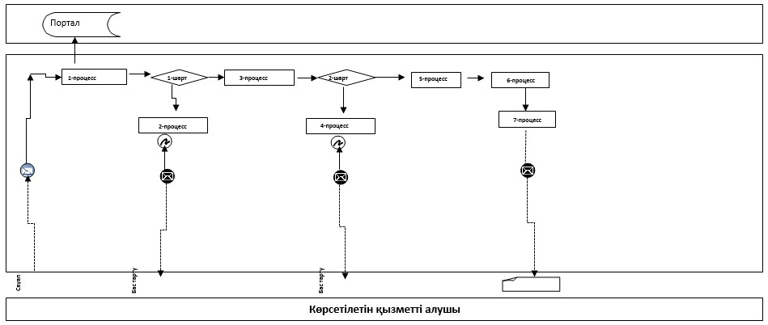

      Қысқартылған сөздерді ашып жазу:

      Портал – www.egov.kz "электрондық үкімет" веб-порталы.

|  |  |
| --- | --- |
|  | "Бизнестің жол картасы - 2020" бизнесті қолдау мен дамытудың мемлекеттік бағдарламасы шеңберінде бизнес-инкубациялау аясында жаңа бизнес идеяларын және индустиалық-инновациялық жобаларды іске асыру үшін шағын кәсіпкерлік субъектілеріне мемлекеттік гранттар беру" мемлекеттік көрсетілетін қызмет регламентіне 2-қосымша |

**"Бизнестің жол картасы - 2020" бизнесті қолдау мен дамытудың мемлекеттік бағдарламасы шеңберінде бизнес-инкубациялау аясында жаңа бизнес идеяларын және индустиалық-инновациялық жобаларды іске асыру үшін шағын кәсіпкерлік субъектілеріне мемлекеттік гранттар беру" мемлекеттік қызмет көрсетудің көрсетілетін қызметті алушының (немесе оның сенімхат бойынша өкілінің) көрсетілетін қызметті берушіге жаңа бизнес-идеяларды іске асыру үшін мемлекеттік грант алуға жүгінген кезде бизнес-процестерінің анықтамалығы**

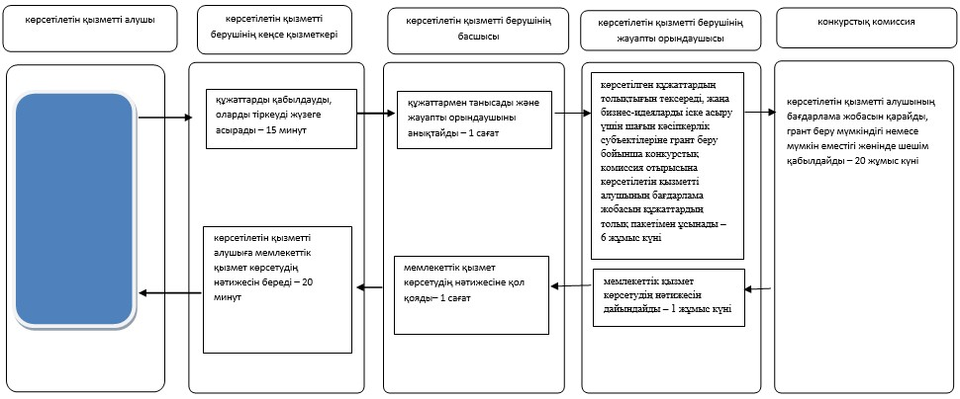

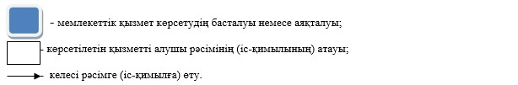

**"Бизнестің жол картасы - 2020" бизнесті қолдау мен дамытудың мемлекеттік бағдарламасы шеңберінде бизнес-инкубациялау аясында жаңа бизнес идеяларын және индустиалық-инновациялық жобаларды іске асыру үшін шағын кәсіпкерлік субъектілеріне мемлекеттік гранттар беру" мемлекеттік қызмет көрсетудің көрсетілетін қызметті алушының (немесе оның сенімхат бойынша өкілінің) көрсетілетін қызметті берушіге бизнес-инкубациялау аясында индустиалық-инновациялық жобаларды іске асыру үшін мемлекеттік грант алуға жүгінген кезде бизнес-процестерінің анықтамалығы**

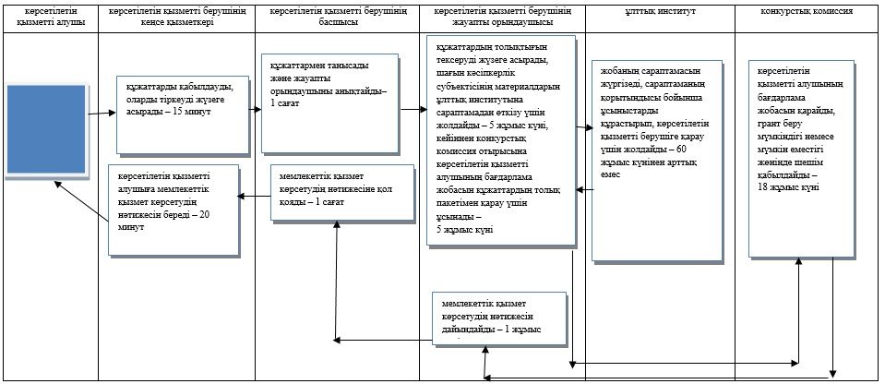



|  |  |
| --- | --- |
|  | Ақмола облысы әкімдігінің 2019 жылғы 29 тамыздағы № А-9/410 қаулысымен бекітілген |

**"Бизнестің жол картасы - 2020" бизнесті қолдау мен дамытудың мемлекеттік бағдарламасы шеңберінде өндірістік (индустриялық) инфрақұрылымды дамыту бойынша қолдау көрсету" мемлекеттік көрсетілетін қызмет регламенті**

**1. Жалпы ережелер**

      1. "Бизнестің жол картасы - 2020" бизнесті қолдау мен дамытудың мемлекеттік бағдарламасы шеңберінде өндірістік (индустриялық) инфрақұрылымды дамыту бойынша қолдау көрсету" мемлекеттік көрсетілетін қызмет (бұдан әрі - мемлекеттік көрсетілетін қызмет) "Ақмола облысының кәсіпкерлік және өнеркәсіп басқармасы" мемлекеттік мекемесімен (бұдан әрі – көрсетілетін қызметті беруші) көрсетіледі.

      Өтініштерді қабылдау және мемлекеттік қызметті көрсетудің нәтижесін беру көрсетілетін қызметті берушінің кеңсесі және "электронды үкіметтің" веб-порталы (бұдан әрі – портал) арқылы жүзеге асырылады.

      2. Мемлекеттік қызметті көрсету нысаны: қағаз/электронды түрінде.

      3. Мемлекеттік қызметті көрсету нәтижесі: Өңірлік үйлестіру кеңесі отырысының хаттамасынан үзінді көшірме не Қазақстан Республикасы Ұлттық экономика министрінің 2015 жылғы 24 сәуірдегі № 352 бұйрығымен (Нормативтік құқықтық актілерді мемлекеттік тіркеу тізілімінде № 11181 болып тіркелген) бекітілген "Бизнестің жол картасы - 2020" бизнесті қолдау мен дамытудың мемлекеттік бағдарламасы шеңберінде өндірістік (индустриялық) инфрақұрылымды дамыту бойынша қолдау көрсету" мемлекеттік көрсетілетін қызмет стандартының (бұдан әрі – Стандарт) 10-тармағында көзделген жағдайларда және негіздер бойынша мемлекеттік қызметті көрсетуден бас тарту туралы дәлелді жауап.

      Мемлекеттік қызметті көрсету нәтижесін ұсыну нысаны: қағаз/электронды түрінде.

**2. Мемлекеттік қызмет көрсету процесінде көрсетілетін қызметті берушінің құрылымдық бөлімшелерінің (қызметкерлерінің) іс-қимылдар тәртібін сипаттау**

      4. Мемлекеттік көрсетілетін қызметті алу үшін көрсетілетін қызметті алушы Стандарттың 9-тармағында көрсетілген құжаттарды ұсынады.

      5. Мемлекеттік қызмет көрсету процесінің құрамына кіретін әрбір рәсімнің (іс-қимылдың) мазмұны, оның орындалу ұзақтығы:

      1) көрсетілетін қызметті берушінің кеңсе қызметкері құжаттарды қабылдауды, оларды тіркеуді жүзеге асырады – 15 минут;

      2) көрсетілетін қызметті берушінің басшысы құжаттармен танысады және жауапты орындаушыны анықтайды – 1 сағат;

      3) көрсетілетін қызметті берушінің жауапты орындаушысы көрсетілген құжаттардың толықтығын тексереді, құжаттарды материалдармен бірге өңірлік үйлестіру кеңесіне (бұдан әрі – кеңес) қарастыру үшін тапсырады – 7 жұмыс күні, не бас тарту туралы дәлелді жауапты ұсынады – 2 жұмыс күні.

      4) кеңес көрсетілетін қызметті алушының бағдарлама жобасын қарастырады, хаттаманы жауапты орындаушыға береді – 3 жұмыс күні;

      5) көрсетілетін қызметті берушінің жауапты орындаушысы мемлекеттік қызмет көрсетудің нәтижесін дайындайды – 30 минут;

      6) көрсетілетін қызметті берушінің басшысы мемлекеттік қызмет көрсетудің нәтижесіне қол қояды – 1 сағат;

      7) көрсетілетін қызметті берушінің кеңсе қызметкері көрсетілетін қызметті алушыға мемлекеттік қызмет көрсетудің нәтижесін жолдайды – 20 минут.

      6. Келесі рәсімдерді (іс-қимылдарды) орындалуына негіз болатын мемлекеттік қызметті көрсету рәсімінің (іс-қимылының) нәтижелері:

      1) құжаттарды қабылдау, басшыға жолдау;

      2) жауапты орындаушыны анықтау;

      3) кеңес қарастыру үшін материалдарды дайындау;

      4) кеңес отырысы хаттамасын жасау;

      5) мемлекеттік көрсетілетін қызметтің нәтижесіне қол қою;

      6) мемлекеттік көрсетілетін қызметтің нәтижесін беру.

**3. Мемлекеттік қызмет көрсету процесінде көрсетілетін қызметті берушінің құрылымдық бөлімшелерінің (қызметкерлерінің) өзара іс-қимылдар тәртібін сипаттау**

      7. Мемлекеттік көрсетілетін қызмет процесіне қатысатын көрсетілетін қызметті берушінің құрылымдық бөлімшелерінің (қызметкерлерінің) тізбесі:

      1) көрсетілетін қызметті берушінің кеңсе қызметкері;

      2) көрсетілетін қызметті берушінің басшысы;

      3) көрсетілетін қызметті берушінің жауапты орындаушысы;

      4) кеңес.

      8. Әрбір рәсімнің (іс-қимылдың) ұзақтығын көрсете отырып, құрылымдық бөлімшелері (қызметкерлері) арасындағы рәсімдердің (іс қимылдардың) кезеңділігін сипаттау:

      1) көрсетілетін қызметті берушінің кеңсе қызметкері құжаттарды қабылдауды, оларды тіркеуді жүзеге асырады – 15 минут;

      2) көрсетілетін қызметті берушінің басшысы құжаттармен танысады және жауапты орындаушыны анықтайды – 1 сағат;

      3) көрсетілетін қызметті берушінің жауапты орындаушысы көрсетілген құжаттардың толықтығын тексереді, құжаттарды материалдармен бірге өңірлік үйлестіру кеңесіне (бұдан әрі – кеңес) қарастыру үшін тапсырады – 7 жұмыс күні, не бас тарту туралы дәлелді жауапты ұсынады – 2 жұмыс күні.

      4) кеңес көрсетілетін қызметті алушының бағдарлама жобасын қарастырады, хаттаманы жауапты орындаушыға береді – 3 жұмыс күні;

      5) көрсетілетін қызметті берушінің жауапты орындаушысы мемлекеттік қызмет көрсетудің нәтижесін дайындайды – 30 минут;

      6) көрсетілетін қызметті берушінің басшысы мемлекеттік қызмет көрсетудің нәтижесіне қол қояды – 1 сағат;

      7) көрсетілетін қызметті берушінің кеңсе қызметкері көрсетілетін қызметті алушыға мемлекеттік қызмет көрсетудің нәтижесін жолдайды – 20 минут.

**4. Мемлекеттік қызмет көрсету процессінде ақпараттық жүйелерді пайдалану тәртібін сипаттау**

      9. Портал арқылы мемлекеттік қызмет көрсеткен кезде көрсетілетін қызметті беруші мен көрсетілетін қызметті алушы рәсімдерінің (іс-қимылдарының) кезеңділігін және жүгіну тәртібін сипаттау:

      көрсетілетін қызметті алушы порталға көрсетілетін қызметті алушының электрондық цифрлік қолтаңбамен (бұдан әрі – ЭЦҚ) куәландырылған электрондық құжат нысанында, Стандарттың 3-қосымшасына сәйкес өтінімді ұсынады.

      Көрсетілетін қызметті алушы порталда жеке сәйкестендіру нөмірі (бұдан әрі – ЖСН) және бизнес-сәйкестендіру нөмірі (бұдан әрі – БСН), сондай-ақ пароль арқылы тіркеуді іске асырады (порталда тіркелмеген көрсетілетін қызметті алушылар үшін іске асырылады);

      1-процесс – көрсетілетін қызметті алушының мемлекеттік қызметті алу үшін порталда ЖСН/БСН және паролін енгізу үрдісі (авторизациялау үрдісі);

      1-шарт – порталда ЖСН/БСН және пароль арқылы тіркелген көрсетілетін қызметті алушы туралы деректердің түпнұсқалылығын тексеру;

      2-процесс – порталмен көрсетілетін қызметті алушының деректерінде бар бұзушылықтармен байланысты авторизациялаудан бас тарту туралы хабарлама қалыптастыру;

      3-процесс – көрсетілетін қызметті алушының осы регламентте көрсетілген қызметті таңдап алуы, мемлекеттік қызмет көрсету үшін сауал түрін экранға шығару және құрылымымен форматтық талаптарын ескере отырып, сауал түріне электрондық түрдегі Стандарттың 9-тармағында көрсетілген құжаттарды бекітумен көрсетілетін қызметті алушының үлгілерді толтыруы (деректерді енгізу), сондай-ақ сауалды куәландыру (қол қою) үшін көрсетілетін қызметті алушының ЭЦҚ тіркеу куәлігін таңдап алуы;

      2-шарт – порталда ЭЦҚ қолданыс мерзімін және қайта шақыртып алынған (жойылған) тіркеу куәліктерінің тізімінде жоқ екендігін, сондай-ақ сәйкестендіру деректерінің (сауалда көрсетілген ЖСН/БСН және ЭЦҚ көрсетілген ЖСН/БСН арасында) сәйкестігін тексеру;

      4-процесс– көрсетілетін қызметті алушының ЭЦҚ түпнұсқалығының расталмауына байланысты сұратып отырған қызметтен бас тарту туралы хабарлама қалыптастыру;

      5-процесс – көрсетілетін қызметті берушімен сұрау салуды өңдеу үшін "электрондық үкімет" өңірлік шлюздің автоматтандырылған жұмыс орнында "электрондық үкімет" шлюзі арқылы көрсетілетін қызметті алушының ЭЦҚ куәландырылған (қол қойылған) электрондық құжатты (көрсетілетін қызметті алушының сұрау салуын) жолдау;

      6-процесс – осы регламенттің 5-тармағымен қарастырылған көрсетілетін қызметті берушінің рәсімдері (іс-қимылдары);

      7-процесс – көрсетілетін қызметті алушымен мемлекеттік көрсетілетін қызметтің нәтижесін алу.

      Портал арқылы мемлекеттік қызмет көрсетуге тартылған ақпараттық жүйелердің функционалдық өзара әрекет етуінің диаграммасы осы регламенттің 1-қосымшасында көрсетілген.

      Мемлекеттік қызмет көрсету процесінде рәсімдердің (іс-қимылдардың) реттілігі, көрсетілетін қызметті берушінің толық сипаттамасы құрылымдық бөлімшелерінің (қызметкерлерінің) өзара іс-қимылдарының, сондай-ақ мемлекеттік қызмет көрсету процесінде ақпараттық жүйелерді пайдалану тәртібінің сипаттамасы осы регламенттің 2-қосымшасына сәйкес мемлекеттік қызмет көрсетудің бизнес-процестерінің анықтамалығында көрсетіледі.

|  |  |
| --- | --- |
|  | "Бизнетің жол картасы – 2020" бизнесті қолдау мен дамытудың мемлекеттік бағдарламасы шеңберінде өндірістік (индустриялық) инфрақұрылымды дамыту бойынша қолдау көрсету" мемлекеттік көрсетілетін қызмет регламентіне 1-қосымша |

**Портал арқылы мемлекеттік қызмет көрсетуге тартылған ақпараттық жүйелердің функционалдық өзара әрекет етуінің диаграммасы**

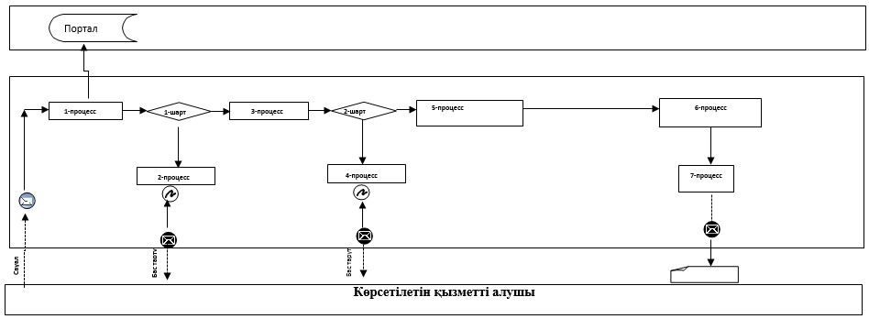

      Қысқартылған сөздерді ашып жазу:

      Портал – www.egov.kz "электрондық үкімет" веб-порталы.

|  |  |
| --- | --- |
|  | "Бизнестің жол картасы - 2020" бизнесті қолдау мен дамытудың мемлекеттік бағдарламасы шеңберінде өндірістік (индустриялық) инфрақұрылымды дамыту бойынша қолдау көрсету" мемлекеттік көрсетілетін қызмет регламентіне |
|  | 2-қосымша |

**"Бизнестің жол картасы - 2020" бизнесті қолдау мен дамытудың мемлекеттік бағдарламасы шеңберінде өндірістік (индустриялық) инфрақұрылымды дамыту бойынша қолдау көрсету" мемлекеттік қызмет көрсетудің бизнес-процестерінің анықтамалығы**

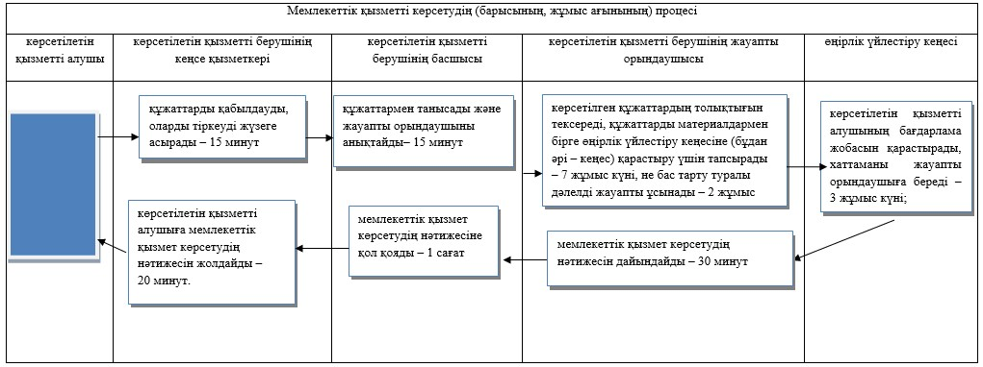



|  |  |
| --- | --- |
|  | Ақмола облысы әкімдігінің 2019 жылғы 29 тамыздағы № А-9/410 қаулысына қосымша |

**Ақмолы облысы әкімдігінің күші жойылды деп танылған қаулыларының тізбесі**

      1. "Кәсіпкерлік саласындағы мемлекеттік көрсетілетін қызметтер регламенттерін бекіту туралы" 2015 жылғы 15 маусымдағы № А-6/274 (Нормативтік құқықтық актілерді мемлекеттік тіркеу тізілімінде № 4883 болып тіркелген 2015 жылғы 29 шілдеде "Әділет" ақпараттық-құқықтық жүйесінде жарияланған);

      2. "Кәсіпкерлік саласындағы мемлекеттік көрсетілетін қызметтер регламенттерін бекіту туралы" Ақмола облысы әкімдігінің 2015 жылғы 15 маусымдағы № А-6/274 қаулысына өзгерістер енгізу туралы" 2016 жылғы 20 сәуірдегі № А-5/181 (Нормативтік құқықтық актілерді мемлекеттік тіркеу тізілімінде № 5381 болып тіркелген 2016 жылғы 13 маусымда "Әділет" ақпараттық-құқықтық жүйесінде жарияланған);

      3. "Кәсіпкерлік саласындағы мемлекеттік көрсетілетін қызметтер регламенттерін бекіту туралы" Ақмола облысы әкімдігінің 2015 жылғы 15 маусымдағы № А-6/274 қаулысына өзгерістер енгізу туралы" 2016 жылғы 9 қыркүйектегі № А-10/434 (Нормативтік құқықтық актілерді мемлекеттік тіркеу тізілімінде № 5572 болып тіркелген 2016 жылғы 21 қазанда "Әділет" ақпараттық-құқықтық жүйесінде жарияланған);

      4. "Кәсіпкерлік саласындағы мемлекеттік көрсетілетін қызметтер регламенттерін бекіту туралы" Ақмола облысы әкімдігінің 2015 жылғы 15 маусымдағы № А-6/274 қаулысына өзгерістер енгізу туралы" 2017 жылғы 20 қыркүйектегі № А-10/413 (Нормативтік құқықтық актілерді мемлекеттік тіркеу тізілімінде № 6119 болып тіркелген 2017 жылғы 24 қазанда "Әділет" ақпараттық-құқықтық жүйесінде жарияланған).

© 2012. Қазақстан Республикасы Әділет министрлігінің «Қазақстан Республикасының Заңнама және құқықтық ақпарат институты» ШЖҚ РМК